Министерство образование и науки Удмуртской Республики.
Муниципальное бюджетное образовательное учреждение
«Средняя Общеобразовательная Школа №27»

Творческий проект по технологии:
Тема: ШД для людей с ОВЗ.

Выполнил: ученик 10^{б} класса
Кузин Максим Ильич
Руководитель:
Широбоков
Александр Валентинович
учитель технологии

Ижевск 2018

СОДЕРЖАНИЕ
ВВЕДЕНИЕ..................................................................................................................................3
ИСТОРИЧЕСКАЯ СПРАВКА………………………………………………………………...4
1. АНАЛИЗ И ОБОСНОВАНИЕ ПРОБЛЕМЫ.......................................................................5
1.1 Анализ прототипов…………………………………...........................................................6
1.2Анализ возможных идей. Выбор оптимальной идеи.........................................................7
Вывод по первой главе...............................................................................................................7
2.РАЗРАБОТКА И ИЗГОТОВЛЕНИЕ ИЗДЕЛИЯ..................................................................8
2.1Выбор технологии изготовления изделия...........................................................................8
2.2Техническое задание..............................................................................................................9
2.3 Выбор конструкции...............................................................................................................................10
2.4 Предварительная экономическая и экологическая оценка будущего изделия и технологии его изготовления………………………………………………………...…….................................11
2.5 Описание окончательного варианта изделия……………………………………………12
2.6 Эстетическая оценка выбранного варианта изделия…………………………….............13
2.7 Экономическая и экологическая оценка готового изделия……………………………..14
2.8 Реклама изделия.........................................................................................................................................15
Выводы по второй главе............................................................................................................16
ЗАКЛЮЧЕНИЕ...........................................................................................................................17
Библиографический список……………..………………………………………..……………………….……..……18
ПРИЛОЖЕНИЯ…………………………………………………………………………….......19

ВВЕДЕНИЕ
Каждый человек хоть раз в жизни сталкивался с форс-мажорными ситуациями, связанными с временной потерей возможности видеть. Виной тому стихия и отключение электричества. Представьте, что в вашей местности случился ураган, который привел к неисправности линии электропередач. И вот, когда внезапно погас свет, ваши глаза какое-то время никак не могут приспособиться к темноте. Вы не можете отловить свои ощущения и идете куда-то вдоль стены, на ощупь, исследуя предметы руками. В этот момент начинаешь понимать, какого людям которые совсем не видят. И у нас в семье произошла подобная ситуация.
Мы с дедом любим играть в шахматы и дедушка любит играть с другими, но с возрастом его зрение стало слабым, но он и сейчас бодр духом и любит заниматься любимым делом. Возникли определённые трудности, дедушка из-за потери зрения не может играть с нами так как играл раньше.
Цель: Изготовить шахматную доску для дедушки и незрячих людей.

Историческая справка
История шахмат насчитывает не менее полутора тысяч лет^{[1]} а возможно и больше. Изобретённые в Индии в V—VI веке, шахматы распространились практически по всему миру, став неотъемлемой частью человеческой культуры.
Чемпионаты СССР по шахматам среди незрячих шахматистов — проводятся с 1962 по круговой системе. Всего состоялось 17 чемпионатов. Наибольшее число раз (8) звание чемпиона завоевал Н. Руденский (Москва).
Год | Место | Победитель(и)
1962 | Тбилиси | В. Кулаков (РСФСР);
1964 | Ташкент | Н. Руденский;
1966 | Алма-Ата | Н. Руденский;
1968 | Таллин | Н. Руденский;
1969 | Каунас | Н. Руденский;
1972 | Баку | Н. Руденский;
1974 | Ереван | Н. Руденский;
1975 | Кишинёв | Н. Руденский;
1976 | Фрунзе | В. Галунов (Киргизия);
1978 | Караганда | Н. Руденский;
1980 | Вильнюс | И. Бычин (Украина);
1982 | Ташкент | В. Мосолов (Казахстан);
1983 | Донецк | С. Крылов (Московская область);
По подсчетам, в мире ежегодно проводится 60 тысяч соревнований, а умеют играть примерно 650 миллионов человек. Во многих странах шахматы входят в программу школьного обучения.

1. АНАЛИЗ И ОБОСНОВАНИЕ ПРОБЛЕМЫ
1.1 Анализ прототипов
Аналог шахматной доски №1
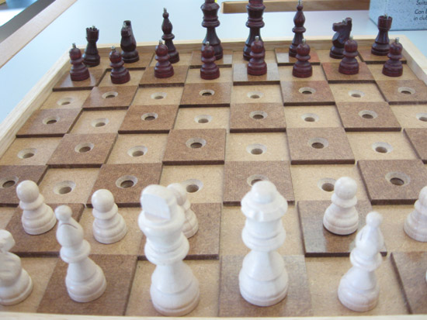
Достоинства:
1)Разная высота клеток (незрячим людям проще играть)
2)Отверстия (фиксирование фигуры)
Недостатки:
1)Высокая стоимость
2)Ненадёжный материал
3)Большой вес

Аналог шахматной доски №2
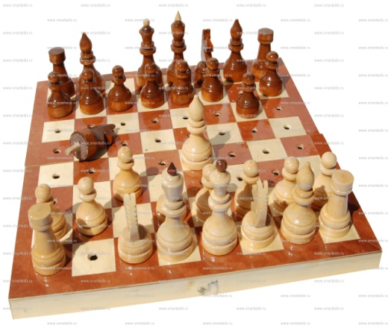
Достоинства:
1)Покрытие лаком, делает доску влагозащищённой.
2)Минимализм и практичность
Недостатки:
1)Практически не встречается в продаже
2)Высокая стоимость
Шахматные доски для незрячих людей найти довольно сложно найти, а уж если найдёшь, то цена тебя конечно не обрадует. В мире начитывается 39 миллионов незрячих людей и 246 миллионов с плохим зрением. В России в шахматы любит играть множество людей, но из-за потери зрения они могут лишиться той радости.

1.2 Анализ возможных идей.
Выбор оптимальной идеи.
Незрячие люди для чтения и письма используют тактильно точечный шрифт Брайля, созданный Луи Брайлем в 1812 году.
Сначала у меня возникла идея наносить азбукой Брайля имена клеток прямо на поле для каждой из сторон играющих. Выпуклости для чтения я решил сделать из зубочисток, это понизит себестоимость. Должна получиться не дорогая шахматная доска, в ней будет использоваться шрифт Брайля, который изучают незрячие люди.
Но вскоре я понял, что при выпуклостях на самом поле фигуры будут просто неустойчивы, и незрячим людям будет не удобно. Я решил отталкиваться от предложенного варианта с просверленными насквозь отверстиями для фиксации фигур, а азбука Брайля для чтения имён клеток пусть будет прикреплена к основному полю.
Вывод по первой главе:
После проделанной исследовательской работы у меня прорисовался образ будущей шахматной доски для незрячих людей наиболее удобная, практичная и не дорогая.

2. РАЗРАБОТКА И ИЗГОТОВЛЕНИЕ ИЗДЕЛИЯ
2.1Выбор технологии изготовления изделия
Начать изготовление я решил в мастерской своей школы. В ней находились все необходимые инструменты и станки для изготовления данной доски.
Я решил изготовить свою шахматную доску из фанеры, технологией изготовления изделия послужила ручная и механическая деревообработка.
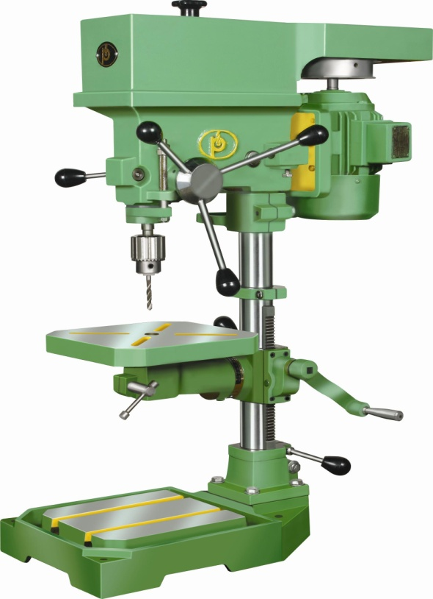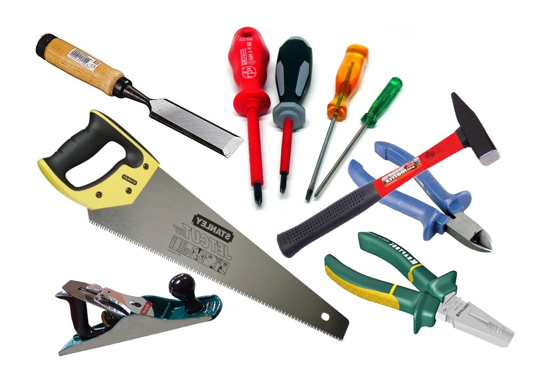
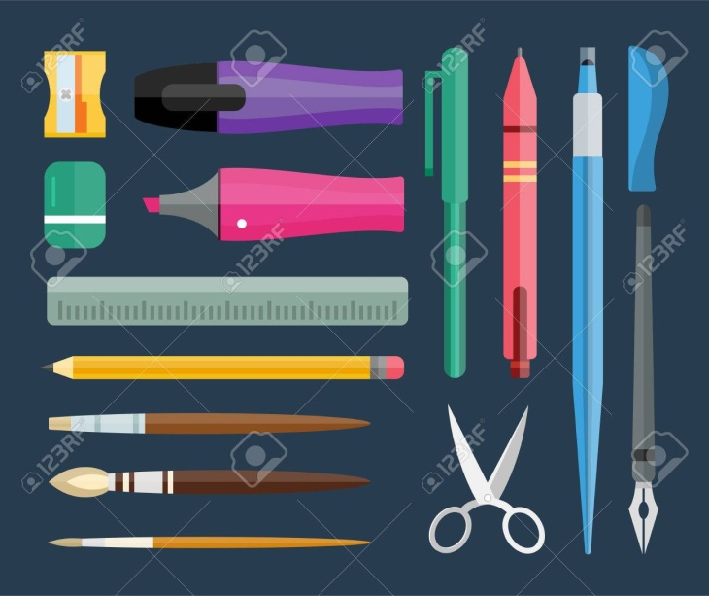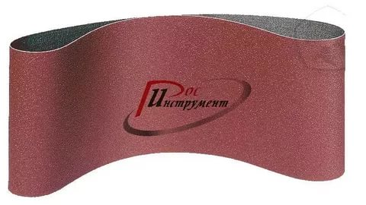

2.2 Техническое задание
Шахматная доска должно иметь следующие характеристики:
1. Простота конструкции
2. Компактность
3. Мобильность
4. Прочность
5. Долговечность
6. Многофункциональность
7. Простота в использовании
8. Безопасность в использовании
9. Презентабельный внешний вид
10. Увеличить аудиторию пользователей

2.3 Выбор конструкции
Шахматная доска всегда одинаковая, в ней всего 64 клеточки(8*8);
В фигурах я не увидел никаких недостатков;
Также, клеточки должны быть всегда привычных для нас цветов, а именно белый и чёрный;
Вскоре у меня прорисовался будущий образ моего проекта:

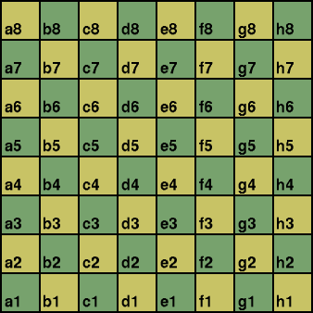

2.4 Предварительная экономическая и экологическая оценка будущего изделия и технологии его изготовления.
Для природы, мой проект не будет наносить вреда, в нём не будет опасных и вредных материалов, которые могли бы навредить экологии.
По предварительной экономической оценки предполагается изготовление моего проекта из древесных материалов, так как данные материалы доступны для нашего региона.
Самым подходящим из доступных материалов для моего проекта является фанера. Азбуку Брайля планирую изготавливать из зубочисток и шпажек.
На изготовление планирую потратить упаковку зубочисток, лист фанеры, шпажки, клей. На изготовление планирую потрать примерно 10 часов времени.
Исходя из этого :
Лист фанеры 1525*1525 | 499,0 рублей
Клей ПВА (1 тюбик) | 39,5 рублей
Шпажки (1 упаковка) | 87,5 рублей
Зубочистки (1 упаковка) | 27,5 рублей
Работа (10 часов) | 1 час=58,75 рублей  10*58,75=587,5 рублей
ИТОГО: | 1241,0 рубль

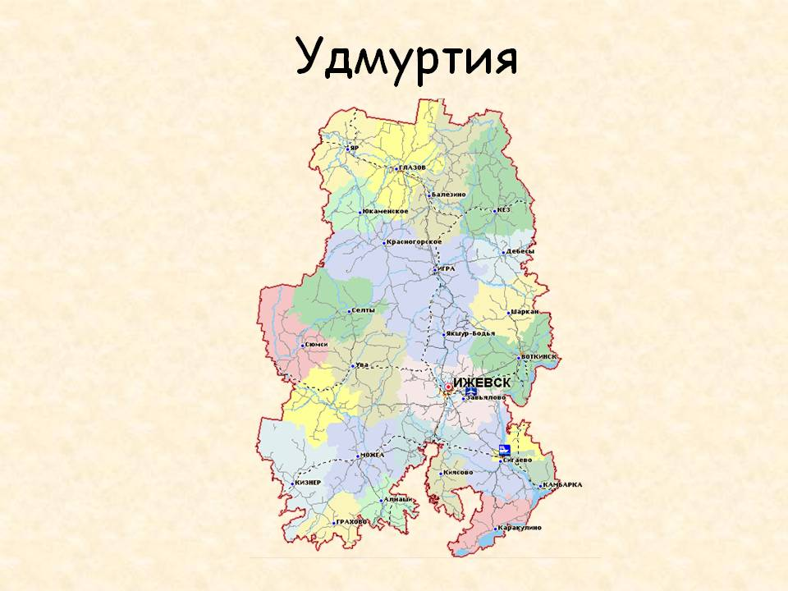

2.5 Описание окончательного варианта изделия
1)Чтобы было привычнее играть незрячим людям, поле будет двух уровневое (высота белых и чёрных клеток будет разная).
2)Азбуку Брайля нанесу на заготовки из фанеры и прикреплю к игровому полю.
3)Выпуклостями для чтения азбуки Брайля будут служить деревянные зубочистки и шпажки.
4)Для людей, которые желают ознакомится с азбукой Брайля полностью, на обратной стороне доски будут располагаться алфавиты. Так как мы проживаем в России, будет русский алфавит, а также я хочу добавить основной международный язык – английский.

2.6 Эстетическая оценка выбранного варианта
Я поставил перед собой следующую задачу; разработать шахматную доску, которая должна соответствовать следующим требованиям:
1)красивая
2)лёгкая
3)эргономичная
4)универсальная
5)практичная
6)бюджетная

Основной дизайнерской задачей было создать презентабельный внешний вид.

2.7 Экономическая и экологическая оценка готового изделия.
Моя доска получилась экономичнее, чем подобные доски для этого вида деятельности:
Лист фанеры 1525*1525 стоит 499,0 рублей
Мне понадобилась заготовка 480*960
480*960=0.3м 2* 499 рублей=149,7 рублей
Зубочистки- мне понадобилось 3 упаковки
1 упаковка стоит 20 рублей- 3 * 20=60 рублей
Шпажки-1 упаковка стоит 86 рублей
Понадобилась 1/4упаковки- 21,5 рублей
Клей ПВА- 39,5 рублей
Металлические ручки -60 рублей
Стоимость моей работы из расчёта МРОТ на 01.015.2019г по Удмуртской Республике /Ст.1 Закон от 19.06.2000 №82-ФЗ о МРОТ/(58,75 руб./час)
Я затратил примерно 17 часов=17 *58,75=998,75 рублей
Итого:149,7+60+21,5+998,75+39,5+60=1261,5 рубля
Себестоимость данной шахматной доски составила 1261,5 рубль
Экологическая оценка изделия
Необходимо обосновать то, что:
1) изготовление и эксплуатация изделия не влекут за собой изменений окружающей среде, нарушений в жизнедеятельности человека.
2) изделие изготовлено из экологически чистых материалов.
3) изделие изготовлено из перерабатываемых материалов.
4) все отходы от изготовления были утилизированы соответствующими службами.
Вывод: Изделие полностью экологически безопасно для человека и окружающей среды.

2.8 Реклама изделия
Если моё изделие поступит в масштабное производство, нужна будет реклама и громкий слоган.

Вывод по второй главе:
Шахматная доска изготовлена согласно всем требованиям. Все поставленные задачи были выполнены
Сильные стороны:
1)лёгкая
2)удобная
3)большая
4)бюджетная
5)красивая
6)не боится влаги
Слабые стороны:
Из недостатков могу отметить только то, что из-за большого количества отверстий работа получилась длительной

Заключение
С поставленной перед собой целью я справился. Задачи которые я перед собой ставил я выполнил в полном объёме.
Моя доска получилась универсальная. На ней могут играть как зрячие, так и не зрячие люди.
Думаю, в мире появился ещё один аналог доски для незрячих людей.

Библиографичекий список

1. - Боровков, Ю. А. Технический справочник учителя труда: пособие для учителей 4-8 кл. -2-е изд., перераб. и доп. / Ю. А. Боровков, С. Ф. Легорнев, Б. А. Черепашенец. - М.: Просвещение, 1980.
2. - Ворошим, Г. Б. Занятие по трудовому обучению. 5 кл.: обработка древесины, металла, электротехнические и другие работы, ремонтные работы в быту: пособие для учителя труда. - 2-е изд., перераб. и доп. / Г. Б. Ворошин, А. А. Воронов, А. И. Гедвилло и др.; под ред. Д. А. Тхоржевского. - М.: Просвещение, 1989.
3. - Объекты труда. 5 кл. Обработка древесины и металла: пособие для учителя/В. И. Коваленко, В. В. Куленёнок. - М.: Просвещение, 1990
4. -Тищенко А.Т. «Технология» Индустриальные технологии: 5 класс: Методическое пособие /А.Т.Тищенко. – 2 издание, дораб.-М.: Вентана-Граф, 2014.
5. Технология: 7-9 класс: Учебник для учащихся общеобразовательных учреждений.-2-е из., перераб./Под редакцией В.Д.Симоненко 2008
6. Бешенков А.К. Технология(технический труд).Технические и проектные задания для учащихся.5-9 классы :Пособие для учителя.-МДрофа,2004
7. Журнал «Техника и наука» №12 2000г

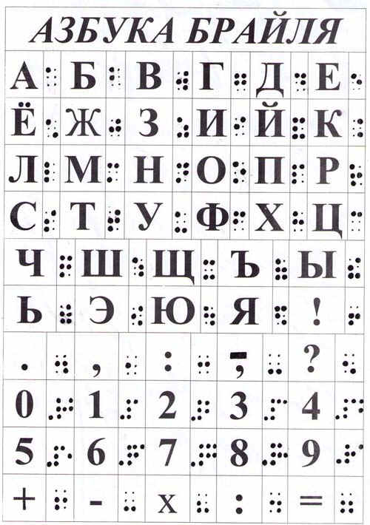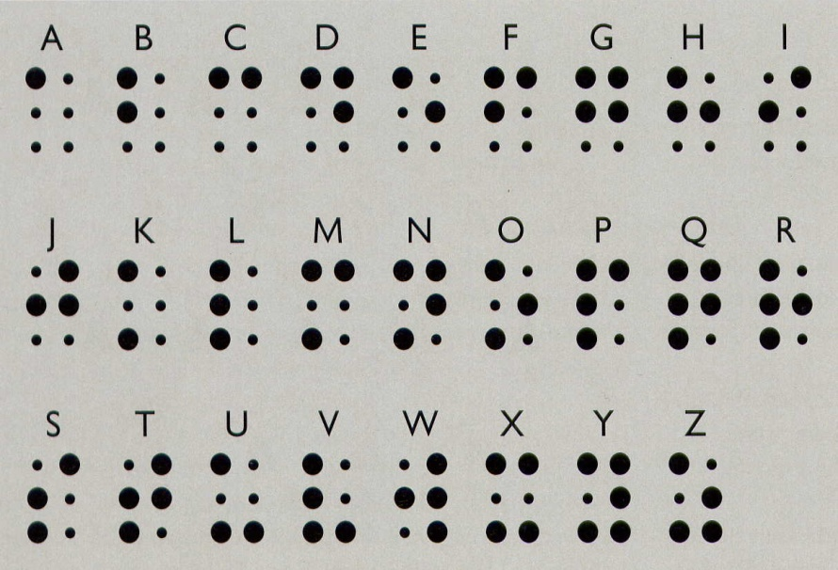
РЕЦЕНЗИЯ
На проект «ШД для людей с ОВЗ»
Кузина Максима Ильича ученика 10б класса
МБОУ «СОШ№27» г.Ижевска
Проект выполнен с учётом проблемы появившейся в его семье и через метод проектной деятельности. Максим проанализировал существующие аналоги определил недостатки существующих досок для игры в шахматы незрячих людей. Собрал информацию о способах общения незрячих людей, такие люди могут читать через азбуку Брайля. Также узнал, информацию о разновидностях шахматных досок. Также раскрыта информация о прохождении соревнований различного уровня, для людей играющих в шахматы с ограничением в здоровье в области зрения.
Актуальность. Данная проблема на сегодняшний день согласно проведённой исследовательской работе подтвердила свою актуальность
Новизна идеи. После получения информации о способах общения незрячих людей Максим предложил очень оригинальное и интересное решение проблемы, нанесение имён клеток азбукой Брайля на игровое поле, что непосредственно является новизной.
Качество обзора и полнота использования источников информации. Максимом была проведена достаточно большая исследовательская работа, из которой было взято не мало информации для изготовления творческого технологического проекта.
Основные результаты: Через эту работу наблюдается, что ребёнок логически грамотно может распределить и обработать нужную информацию
Качество выполнения. Работа выполнена из доступных материалов, которым дана чёткая характеристика. Взяты предметы из других областей и применены к данному проекту. Очень прекрасно, что Максимом использовались различные инструменты и станки. Также была продумана и изготовлена функция для лежащих людей, что даёт возможность играть и общаться таким людям. Максимом учтено, что на данном изделии будут играть люди, у которых руки очень чувствительны, именно поэтому работа выполнена с качественной
обработкой всех деталей. В данном проекте ученик продумал и выполнил латинский и русский алфавиты азбукой Брайля , для тех кто желает их выучить.
Из недостатков проект громоздкий
Рецензент Закурдаев Андрей Григорьевич-учитель технологии МБОУ «СОШ №27» г.Ижевска, высшей категории, Заслуженный работник образования РФ
«09» 11 ноября 2018 г.

